

**Закрепляем употребление простых предлогов.**

1.Отрабатываем простые предлоги.

2.Закрепляем названия насекомых.

3.Развиваем связную речь.

4.Тренируем память и воображение.

5.Дифференцируем живое – неживое.

6.Развиваем графические навыки.

**Инструкция:**

1. Рассмотри картинку и дорисуй в квадратики недостающие картинки.
2. Проговори полной, красивой фразой, что получилось (используй слова-действия: сидит, спрятался, ползёт, летит, растёт).
3. Раскрась картинку и дай всем живым существам имена.
4. Повтори первое задание, заменяя животных, птиц, насекомых на их имена.



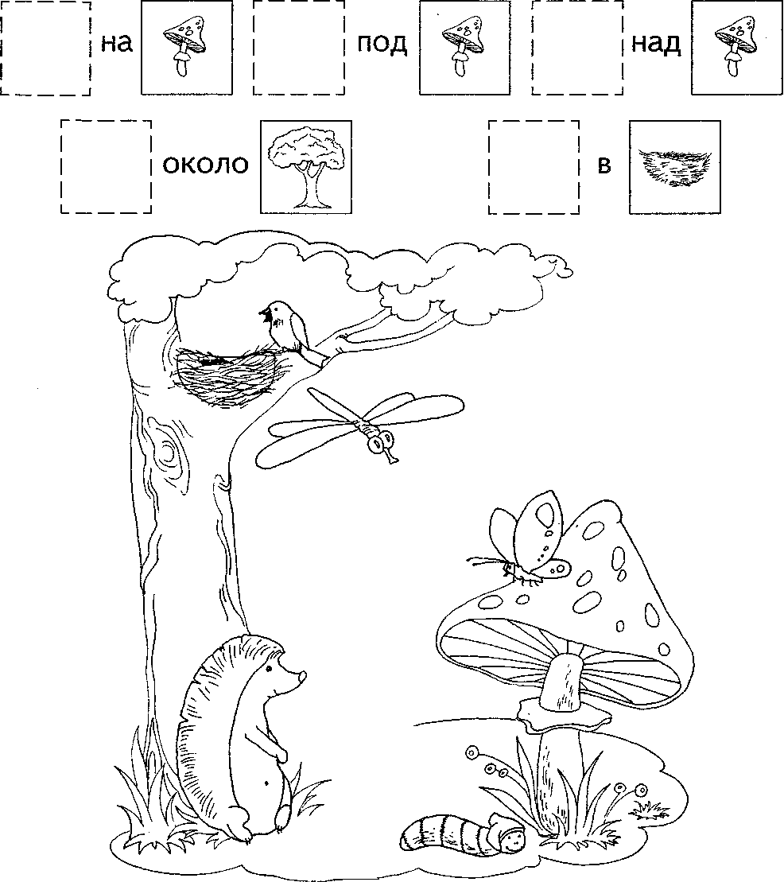

Дорогие родители! Оцените, пожалуйста, старания Вашего ребёнка!

Нарисуйте для него в сердечке то, что он попросит!